

Examens Blancs - avril 2015

classe de 1ère S - durée 3H00 - coefficient 6

SCIENCES DE LA VIE ET DE LA TERRE

calculatrices interdites
Votre sujet est conforme au "nouveau bac". Dans les intitulés du "nouveau bac" il y a :
- question de type I, avec ou sans document (c'est l'équivalent de la ROC) ; un QCM peut être présenté ;
- question de type IIA : pratique du raisonnement scientifique (c'est ce que nous avons appelé "Exploitation de documents") ; un QCM peut être présenté ;
- question de type IIB : pratique d'une démarche scientifique (c'est ce que nous avons appelé "Résolution d'un problème").
Votre devoir comporte une partie Géologie sur 10 points, et une partie Biologie sur 10 points. Si la partie Géologie est originale, la partie Biologie est très classique (je crois même vous avoir déjà donné les exercices).
Bon courage ! Lisez bien les questions… Et contrairement à vos habitudes, faites des schémas !
Nom de l'élève :
Note de l'élève :
L'énoncé est à joindre à la copie.

Tableau des résultats pour le correcteur : (pas réussi à mettre sur 20 ! tant mieux pour les élèves !)
A1 | /0,5 |  | Item 1 | /0,5
A2 | /0,5 |  | Item 2 | /0,5
A3 | /1 |  | Item 3 | /0,5
B1a | /0,25 |  | Item 4 | /0,5
B1b | /0,25 |  | Item 5 | /0,5
B1d | /0,5 |  | Item 6 | /0,5
B2a | /0,25 |  | Bio 1 duplication | /1
B2b | /0,25 |  | Bio 1 mitose | /2
B3a | /0,5 |  | Bio 1 schémas | /1
B3b | /1,25 |  | Bio 1 autre | /1
B7a | /0,25 |  | Bio 2- § 1, 2 | /2
B7b | /1,5 |  | Bio 2 - § 3 | /2
 |  |  | Bio 2 - § 4 | /1
PARTIE GÉOLOGIE

Question de type I (arrangée à ma sauce - durée conseillée 45 mn - 7 points)
La géologie est une science jeune, en constante évolution. Aucune observation directe de ce qui se passe sous nos pieds n'est possible ; on ne peut qu'établir des hypothèses à partir de données bien souvent fragmentaires, ou des modèles.
En 1912 Wegener proposait la théorie de la dérive des continents. Cinquante cinq ans plus tard, Morgan, Mc Kenzie, Le Pichon proposaient la théorie de la tectonique des plaques. Aujourd'hui des interrogations subsistent…
Partie A. Pour chaque question, une réponse de 10 lignes environ est attendue.
1) Rappelez la théorie de Wegener. Quel était le moteur donné par Wegener à la dérive des continents ?
2) Rappelez la théorie des plaques. Quel était le moteur donné par les auteurs au déplacement de ces plaques ?
3) En quoi les données densitométriques sur la lithosphère océanique remettent elles en question ces moteurs ?

Partie B. Pour chaque question, une réponse de 5 lignes environ est attendue.
En 2010 on pouvait lire ce rapport consternant du Jury du Concours de l'ENS (Ecole Normale Supérieure) Paris-Lyon-Cachan :
"Si le principe général de la tectonique des plaques est connu, on note certaines lacunes systématiques dans les connaissances : définition de la lithosphère, notion exacte de plaque, frontières de plaques, marges (etc.)"
Il m'a paru intéressant de proposer quelques unes des définitions de ce concours :
1 - Les plaques lithosphériques :
a) Comment peut on définir la lithosphère ?
b) Comment peut on définir une plaque ?
c) …
d) Le documents ci-dessous montre la répartitions des séismes dans le monde sur 10 ans. Identifiez les plaques majeures directement sur ce document, par un trait gras de couleur (le nom des plaques n'est pas demandé). Vous prolongerez les limites que vous définissez à droite du schéma pour que l'on comprenne bien le raccord avec la partie gauche.

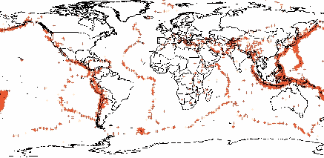

(questions e et f : hors programme 1ère S)

2 - Les marges (réponses en 5 lignes environ)
a) Qu'est-ce qu'une marge ?
b) Qu'est-ce qui différencie une marge active d'une marge passive ?

3 - Mouvements des plaques (réponses en 10 lignes environ) :
a) Donnez 2 arguments avancés par Wegener pour étayer sa théorie.
b) La figure ci-dessous représente les anomalies du champ magnétique sur la dorsale atlantique. Comment interprète t'on ces anomalies ? Quels sont les noms des chercheurs ?
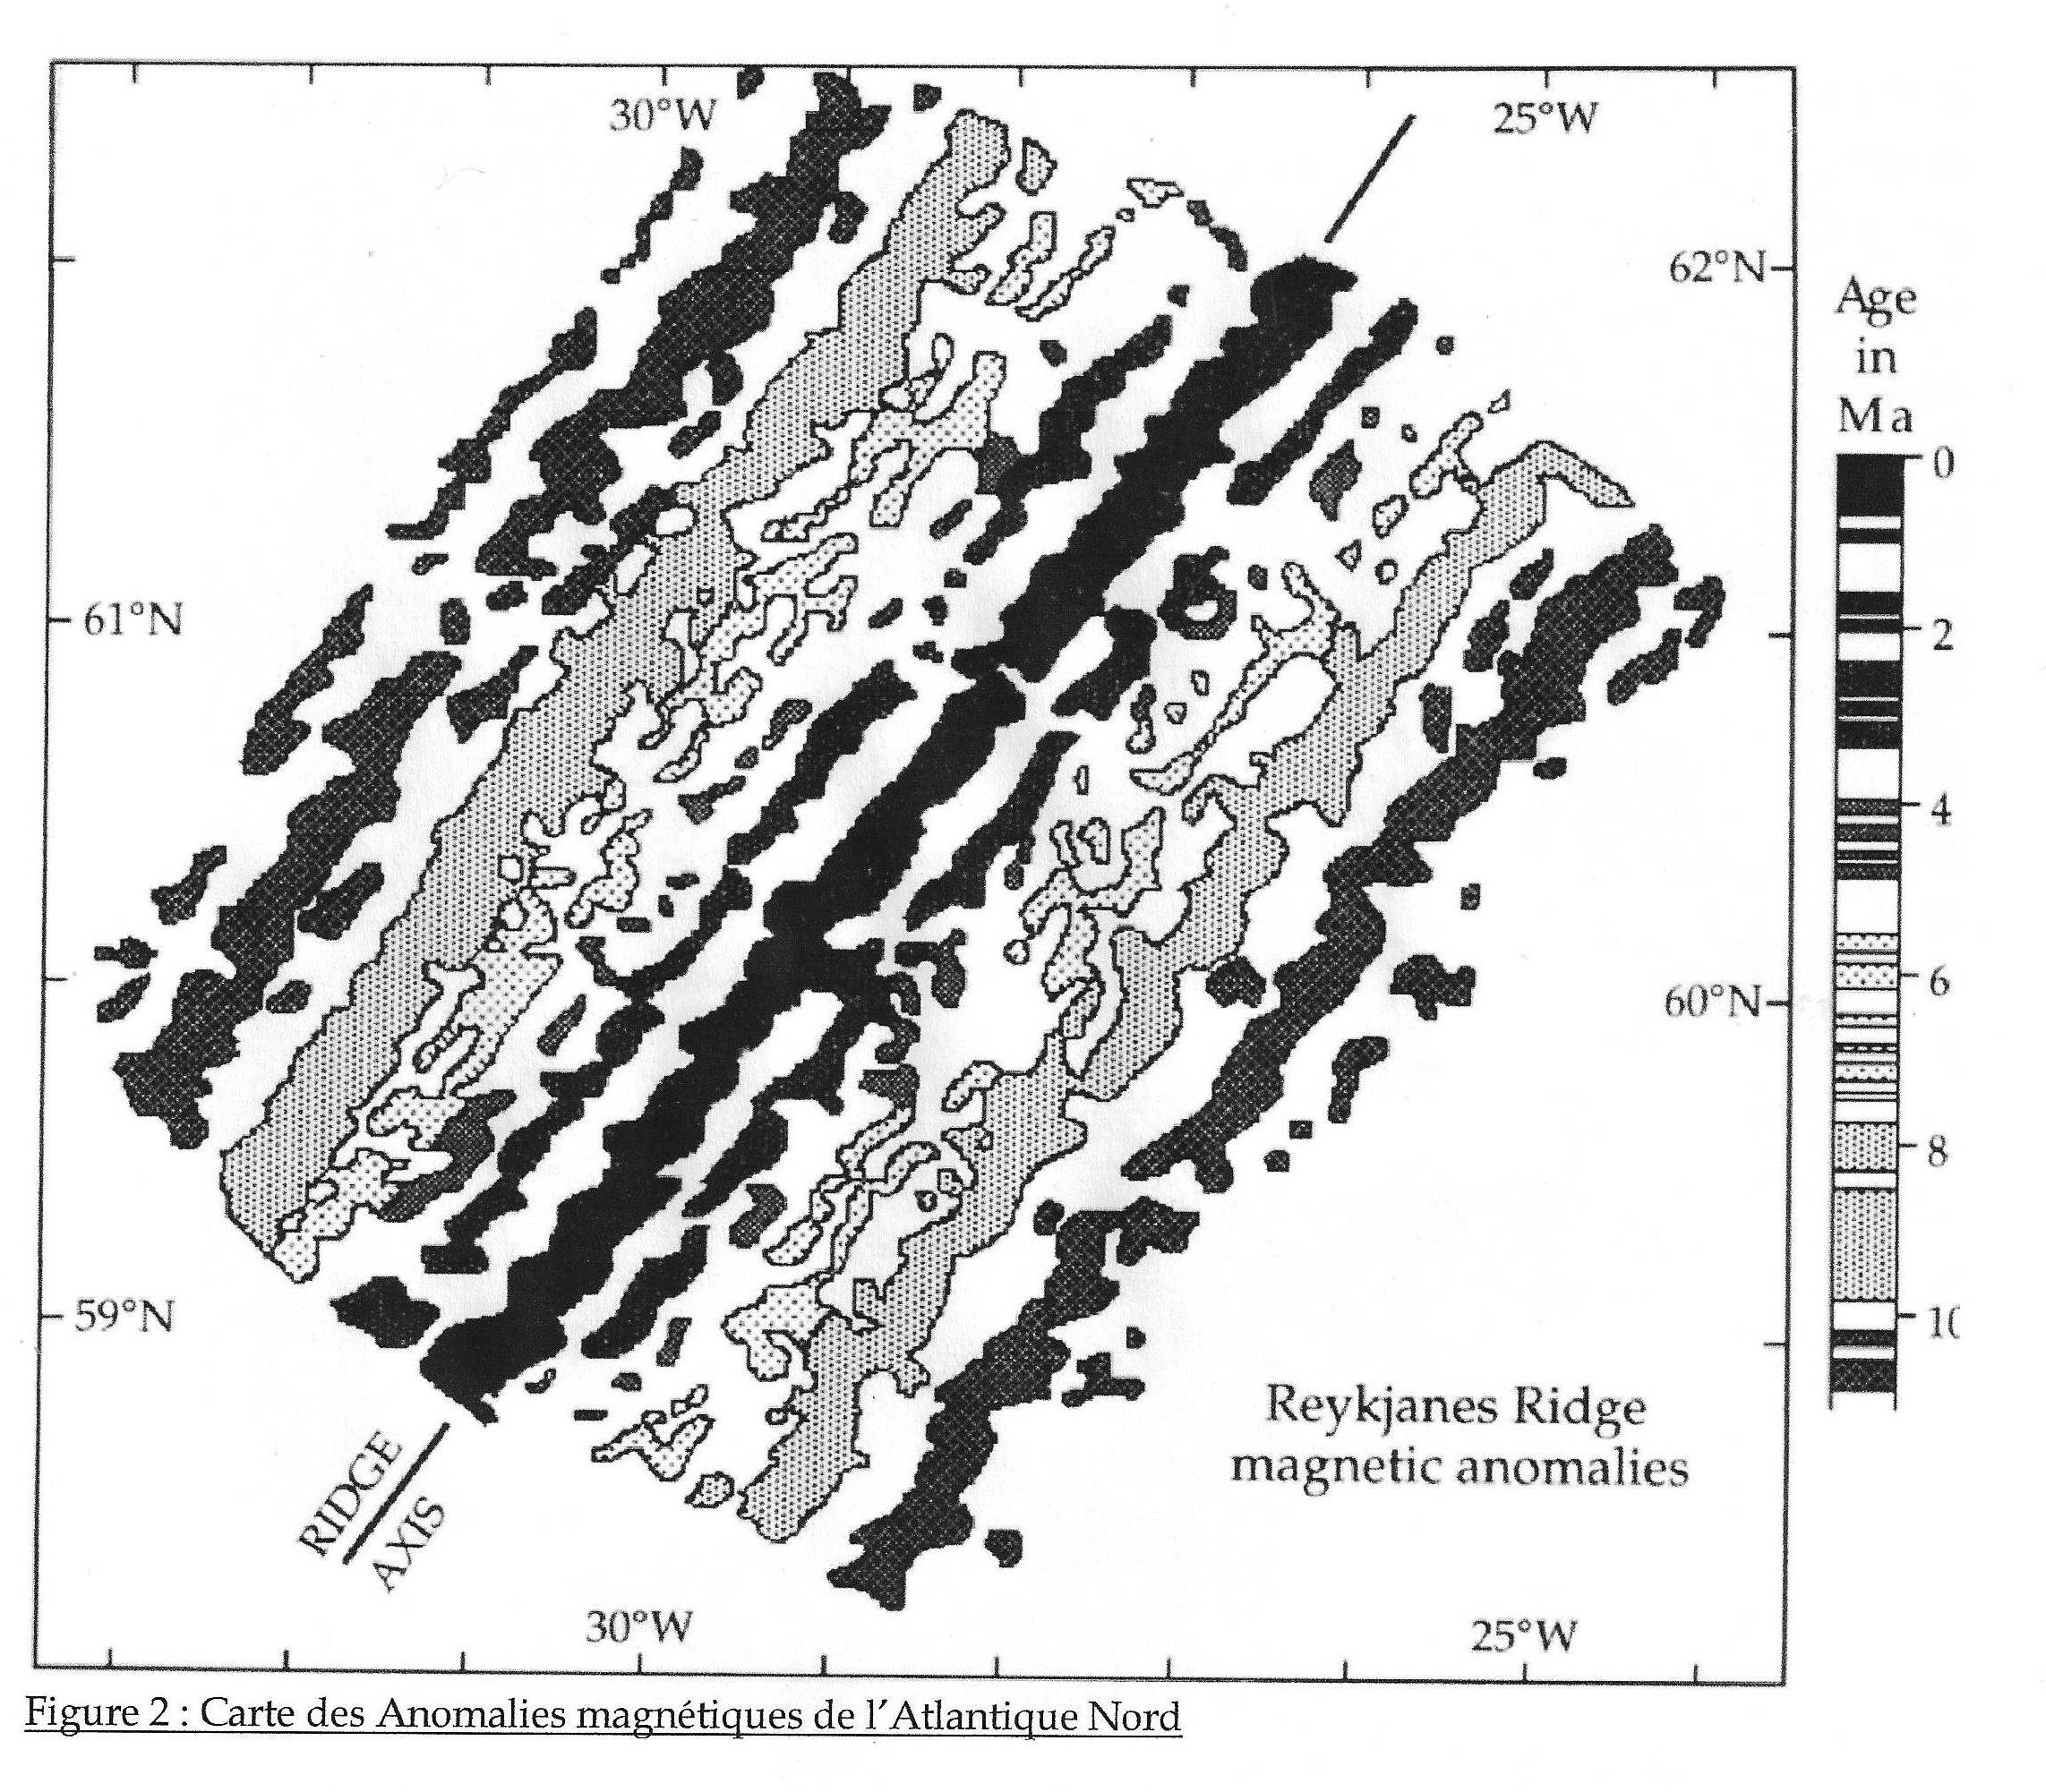
(4 à 6 : hors programme 1ère S)
7 - Le volcanisme de point chaud :
a) Quel est le nom du volcan que l'on trouve à l'aplomb du point chaud le plus actif de la planète ?
b) Expliquez, à l'aide de schémas, en quoi le volcanisme de point chand vient en appui de la mobilité des plaques.

2) Question de type IIa par qcm (durée conseillée 15 mn - 3 points)
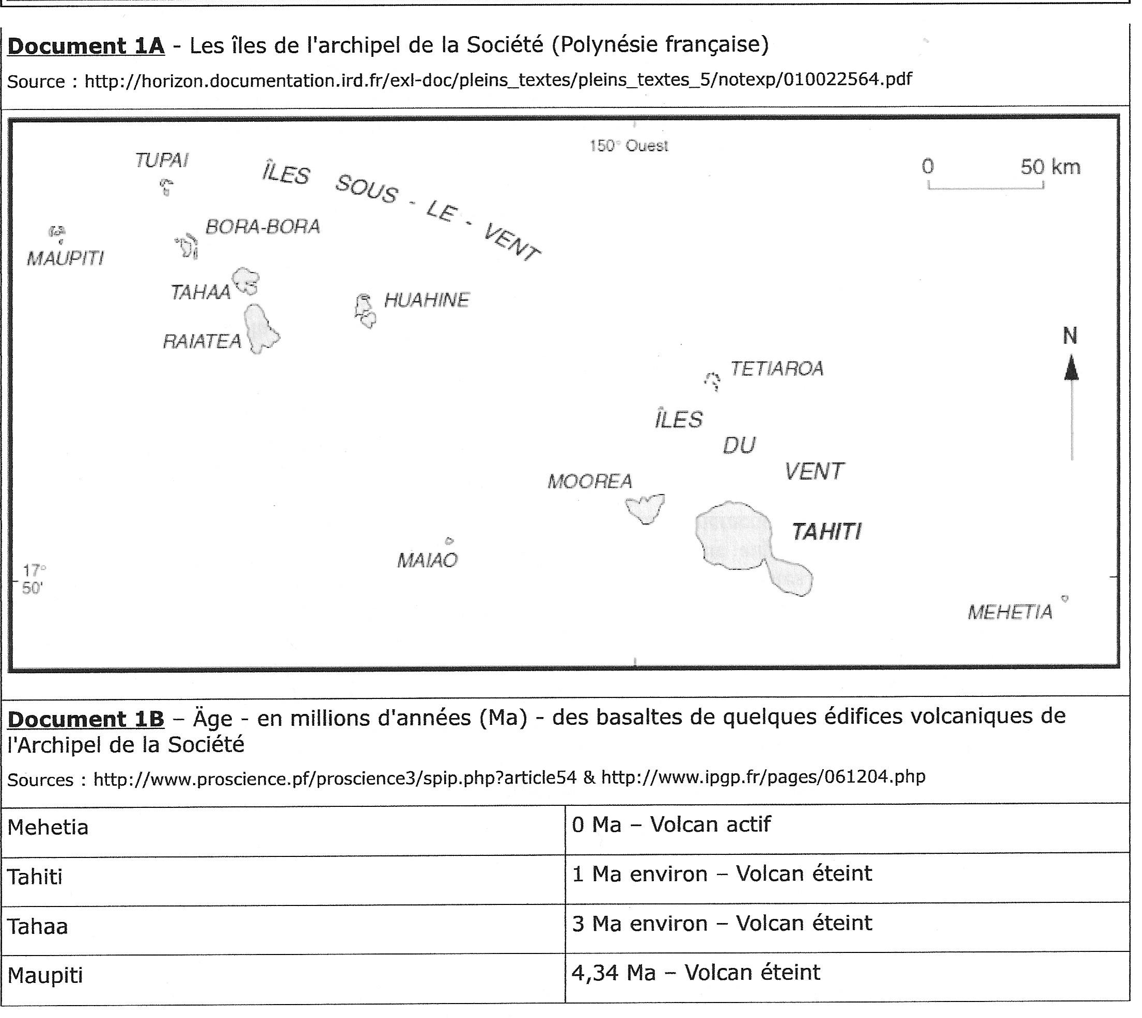
Question 1 :
Répondre à partir de ses connaissances et des informations tirées des documents 1A et 1B.
Pour chaque item, ne cocher qu'une seule des propositions (celle qui parait juste ou celle qui parait fausse).

Item 1  Ce qui prouve que l'Archipel des îles de la Société est un archipel volcanique de point chaud est :  L'alignement des volcans  L'âge croissant des roches volcaniques  La proximité d'une dorsale océanique  La présence d'un seul volcan actif et de nombreux volcans éteints. | Item 2  La plaque lithosphérique sur laquelle se trouve l'archipel des îles de la Société se déplace :  Vers le SE à la vitesse d'environ 1,06 cm.an⁻¹  Vers le NO à la vitesse d'environ 5,3 cm.an⁻¹  Vers le SO à la vitesse d'environ 5,3 cm.an⁻¹  Vers le NO à la vitesse d'environ 10,6 cm.an⁻¹  Vers le SE à la vitesse d'environ 10,6 cm.an⁻¹  Vers le NO à la vitesse d'environ 1,06 cm.an⁻¹
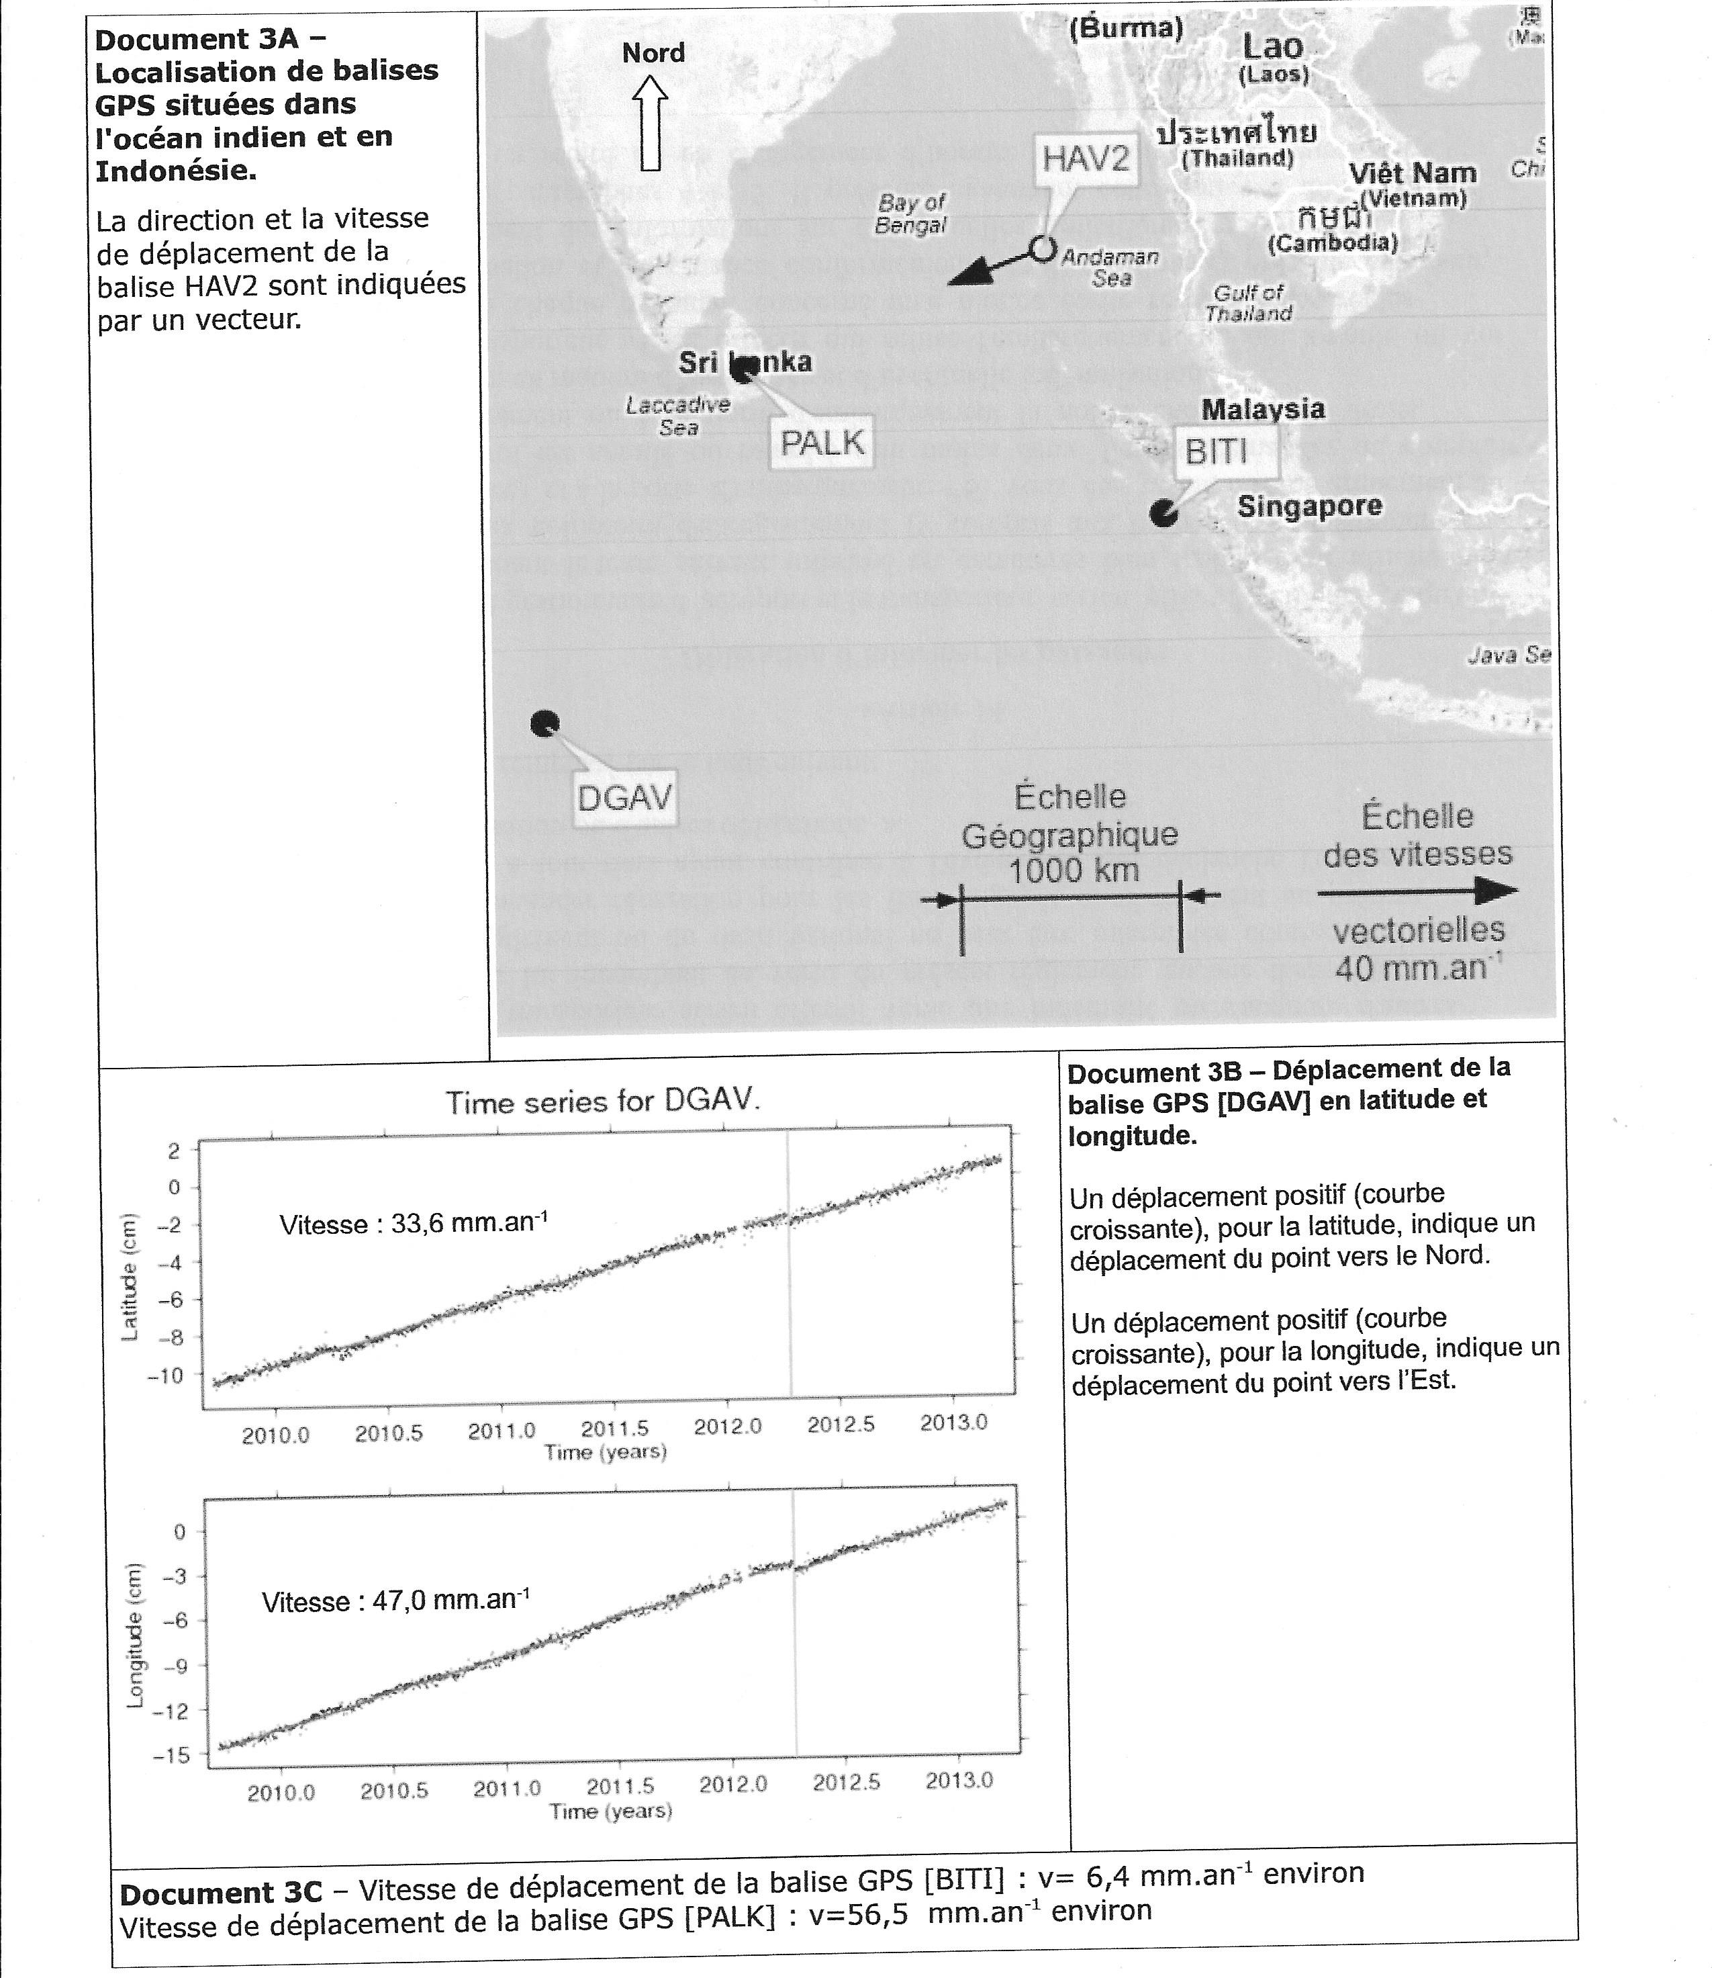
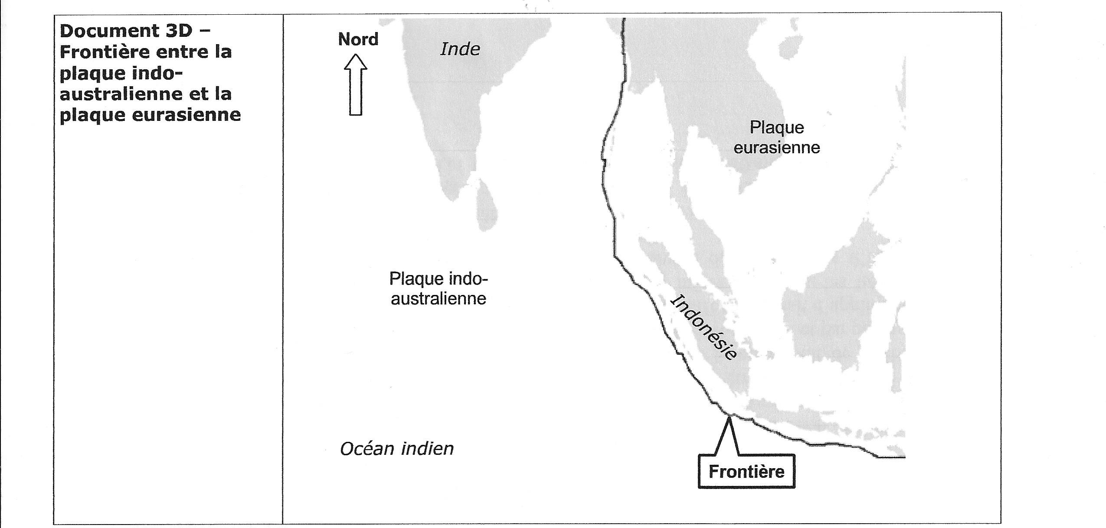
Question 3 (il n'y a pas de question 2)
Répondre à partir de ses connaissances et des informations tirées des documents 3A, 3B, 3C et 3D. Ne cocher qu'une seule des quatre propositions (celle qui parait juste ou celle qui parait fausse).
Item 3 - La frontière entre la plaque indo-australienne est la plaque eurasienne est :  Une dorsale océanique  Une fosse océanique  Une faille transformante  Un talus continental | Item 4 - Les balises GPS [DGAV] et [HAV2] :  S'éloignent l'une de l'autre  Se rapprochent l'une de l'autre  Se déplacent dans des directions perpendiculaires l'une à l'autre  Se déplacent dans la même direction en latitude. | Item 5 - Les balises GPS [DGAV] et [PALK] :  Se déplacent quasiment à la même vitesse  Se déplacent dans la même direction  Se rapprochent l'une de l'autre  Conservent la distance qui les sépare tout en changeant de position | Item 6 - Les balises GPS [HAV2] et [BITI] :  Se déplacent exactement à la même vitesse  Se déplacent dans la même direction  Se rapprochent l'une de l'autre  S'éloignent l'une de l'autre

PARTIE BIOLOGIE

1) Question de type I (durée conseillée 50 mn - 5 points))
Toutes les cellules d'un organisme sont issues des divisions successives d'une cellule-œuf. Toutes les cellules d'un organisme contiennent la même information génétique.
Cela est vrai tant pour les animaux que les végétaux.
Comment cela est-il possible ?
Montrez comment la duplication de l'ADN et la mitose , dans une cellule animale, se complètent afin que les cellules filles soient des copies conformes de la cellule-mère qui leur donne naissance.
Vous limiterez votre développement à la cellule animale.
Vous limiterez les schémas de mitose à 2 schémas légendés caractéristiques de la problématique exposée.

question de type IIB (durée conseillée 50 mn - 5 points))
Lorsqu'une cellule est cultivée dans un milieu contenant de la BrdU (bromodésoxyuridine), cette substance est incorporée lors de la synthèse de l'ADN à la place des nucléotides à thymine. A chaque réplication de l'ADN dans ce même milieu les nouveaux brins formés sont ainsi dépourvus de thymine (remplacée par la BrdU).
Cette incorporation de BrdU a une conséquence observable si on traite les chromosomes mitotiques par le colorant de Giemsa : les chromatides sont très peu colorées si leur ADN a incorporé la BrdU sur les deux brins ; en revanche elles sont normalement colorées si un seul brin de leur ADN a incorporé de la BrdU.
Des cellules de hamster, cultivées jusque là sur un milieu normal, sont prélevées en tout début d'interphase puis placés dans un milieu de culture où la thymine est remplacée par la BrdU. Au cours d'un des cycles cellulaires suivants, une observation des chromosomes en mitose est réalisée après coloration au Giemsa (voir dessin ci-après).

Barème de correction :
Question 1 : 0 point
Question 2 : 2 points
Question 3 : 2 points
Question 4 : 1 point
- Schématisez la structure d'une portion de la molécule d'ADN au début de l'expérience (en interphase, avant culture sur BrdU - choisissez arbitrairement une séquence d'une dizaine de paires de bases).
- A l'aide de schémas, expliquez le devenir de cette molécule dans le milieu de culture contenant la BrdU (vous représenterez la BrdU en rouge), pendant 1 cycle cellulaire jusqu’à la métaphase.
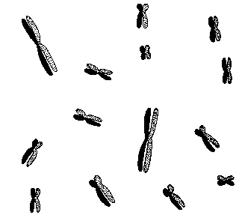

- Indiquez à quel moment précis et au cours de quel cycle cellulaire a été réalisée l'observation traduite par le dessin – Si vos explications doivent s’accompagner de schémas complémentaires, vous pourrez simplifier vos schémas et représenter les brins sous forme de traits ; vous utiliserez la couleur rouge pour les brins à BrdU.
(représentation schématique des deux brins d'une molécule d'ADN) :
_______________________________
_______________________________
- Immédiatement après la division dessinée ici, les cellules filles sont replacées dans un milieu normal (milieu sans BrdU, à thymine normale). Définissez l'aspect (ou les aspects) prévisibles(s) des chromosomes à la division suivante.

